**Primeira atividade avaliativa**

1. **Tema:** Loja de produto eletrônicos.

**Dimensões:**

**Produto:** Contém informações sobre os produtos vendidos, como nome, categoria, fabricante, preço.

**Localização da Loja:** Detalhes sobre a localização física das lojas, como país, cidade, endereço.

**Cliente:** Informações sobre os clientes que realizam compras, como nome, idade, sexo.

**Tempo:** Dimensão de data para análise temporal.

**Fato:**

**Vendas:** Contém informações sobre as vendas realizadas, como quantidade vendida, valor total, data da venda.

**Modelo Dimensional:**

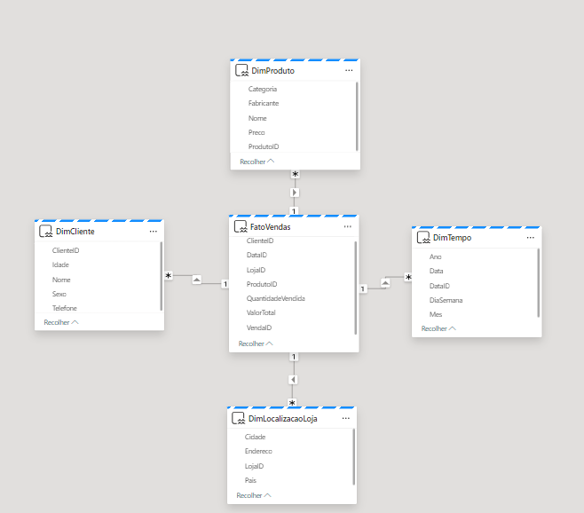

1. **Problema e Solução:**

**Problema:**

Uma cadeia de lojas de eletrônicos está abrindo uma nova loja na cidade de Itapira e precisa saber em quais itens comprar primeiro.

**Solução:**

Para resolver esse problema, podemos vamos utilizar as vendas realizadas no mês de abril e analisar item por item para que possamos identificar quais os melhores investimento.

**Análise de vendas e estoque:**

Utilizando o data warehouse, podemos analisar as vendas conforme os dias.

Com essas informações, a cadeia de lojas pode otimizar o estoque, garantindo que os produtos mais vendidos estejam sempre disponíveis e reduzindo o estoque de itens com baixa rotatividade.

**Previsão de demanda:**

Essas previsões podem ajudar a cadeia de lojas a antecipar e planejar suas compras de estoque, evitando excesso ou escassez de produtos.

1. **Problema resolvido**

Conferme nossas consultas nos foi mostrado que os 10 produtos mais vendidos foram:

1 - Redmi Note 11s 128gb – Com um total de 144 vendas

2 - Redmi Note 12 128gb – Com um total de 125 vendas

3 - Smart TV Crystal 43 4K – Com um total de 108 vendas

4 - Smart TV TV LED 60 4k Bluetooth – Com um total de 107 vendas

5 - Xiaomi 14 256gb – Com um total de 107 vendas

6 - Iphone 11 256gb – Com um total de 97 vendas

7 - Redmi Note 11s 256gb – Com um total de 93 vendas

8 - Redmi Note 12 256gb – Com um total de 92 vendas

9 - Galaxy A34 128gb – Com um total de 88 vendas

10 - Iphone 11 128gb – Com um total de 88 vendas

Produtos mais vendidos em Monte Sião:

1 - Redmi Note 11s 128gb – Com um total de 85 vendas

2 – Xiaomi 14 256gb – Com um Total de 64 Vendas

3 – Smart TV Led 60 4k Bluetooth – Com um total de 55 vendas

4 – Iphone 11 128gb – Com um total de 53 vendas

5 – Galaxy S22 Ultra 512gb – Com um total de 47 vendas

6 – Redmi Note 12 128gb – Com um total de 45 vendas

7 – Galaxy S22 128gb – Com um total de 42 vendas

8 – Iphone 11 256gb – Com um total de 42 vendas

9 – Smart TV Crystal 43 4K – Com um total de 38 vendas

10 – Galaxy S22 256gb – Com um total de 38 vendas

Produtos mais vendidos em Águas de Lindoia:

1 – Smart TV Crystal 43 4K – Com um total de 45 endas

2 – Redmi Note 12 128gb – Com um total de 35 vendas

3 – Smart TV LED 60 4k Bluetooth - Com um total de 34 vendas

4 – Xiaomi 14 256gb – Com um total de 33 vendas

5 – Redmi Note 11s 128gb – Com um total de 31 vendas

6 – Iphone 14 256gb – Com um total de 30 vendas

7 – Redmi Note 11s 256gb – Com um total de 30 vendas

8 – Redmi Note 13 256gb – Com um total de 28 vendas

9 – Redmi 13C 128 gb – Com um total de 28 vendas

10 – Iphone 12 128gb – Com um total de 25 vendas

Produtos mais vendidos em Socorro:

1 – Redmi Note 12 128gb – Com um total de 45 vendas

2 – Galaxy A34 128gb – Com um total de 43 vendas

3 – Iphone 11 256gb – Com um total de 35 vendas

4 – Galaxy A34 256gb – Com um total de 33 vendas

5 – Redmi Note 12 256gb – Com um total de 33 vendas

6 – Redmi Note 11s 256gb – Com um total de 33 vendas

7 – Iphone 14 512gb – Com um total de 30 vendas

8 – Redmi Note 11s 128gb – Com um total de 28 vendas

9 – Redmi Note 13 256gb – Com um total de 28 vendas

10 – Redmi 13C 128 gb – Com um total de 28 vendas

Este projeto de data warehouse para uma loja de produtos eletrônicos proporcionou uma estrutura robusta para análise e tomada de decisões. Através das dimensões de Produto, Localização da Loja, Cliente e Tempo, juntamente com o fato de Vendas, conseguimos uma visão abrangente das operações da loja.

Ao longo do projeto, realizamos diversas análises, como a identificação dos produtos mais vendidos em todas as lojas, a análise de vendas por cidade e a previsão de demanda com base nas vendas anteriores. Isso permitiu à loja tomar decisões mais informadas em relação ao estoque, compras futuras e estratégias de marketing.

Além disso, o projeto destacou a importância de uma estrutura de dados bem projetada e organizada. A capacidade de extrair insights significativos dos dados depende da qualidade e da integridade das informações armazenadas no data warehouse.

No geral, o projeto demonstrou como a implementação de um data warehouse pode ser fundamental para o sucesso de uma empresa, fornecendo uma base sólida para análise de dados e suporte à tomada de decisões estratégicas.